Справка по классно-обобщающему контролю в 9 классе
2014 – 2015 учебный год

В соответствии с планом работы школы на 2014-2015 учебный год в период 01.12.12-10.12.14г. проведен классно-обобщающий контроль в 9 классе.
Цель: анализ организации учебно-воспитательного процесса и качества знаний обучающихся 9 класса.
Задачи контроля:
- определить уровень обученности и качества знаний обучающихся,
- изучить степень удовлетворенности обучающихся и их родителей уровнем предоставяемых образовательных услуг,
- выявить уровень качества преподавания в соответствии с требованиями к современному уроку.
Способы сбора информации:
- изучение документации;
- наблюдение;
- анкетирование;
- беседа;
- результаты срезовых работ.
Вопросы, рассматриваемые при контроле:
- соответствие программ обучения, рабочих программ учебным планам 9 классов;
- определение уровня качества преподавания;
- определение уровня обученности и качества знаний;
- посещаемость обучающимися учебных занятий.
В ходе классно-обобщающего контроля посещены уроки, проведены диагностические работы по математике, русскому языку, обществознанию,
анкетирование обучающихся и их родителей.
В школе один 9 класс – 28 человек, классный руководитель, Аскарова М.Г.
Педагогический коллектив, работающий в 9 классах, это 9 учителей, из которых 1учитель высшей квалификационной категории, 8 учителя первой в квалификационной категории. Таким образом, образовательный процесс в 9 классе осуществляет коллектив учителей достаточной квалификации.
По итогам первой четверти в 9 обучается на «5» один человек, Палашик Арина. На «4» и «5» 9 человек: Бондаренко Стас, Кавелина Анастасия, Кобаченко Анастасия, Козлова Алина, Колупаева Анфиса, Нестерова Вероника, Овсянников Дмитрий, Царенкова Анастасия, Шахрай Алина. Одна ученица является ребенком- инвалидом и обучается на дом. Успеваемость по классу составляет 100%, качество знаний 35,7%.
По предметам качество знаний составляет:
математика – 39 %,
русский язык – 43 %,
литература - 68 %,
география – 46 %,
химия – 43 %,
биология – 64 %,
физика – 39 %,
информатика – 57 %.
В ходе классно-обобщающего контроля посещено 18 уроков.
При посещении уроков анализ проводился по следующим направлениям:
• организация деятельности обучающихся, обеспечивающих учебную мотивацию;
• оптимизация за счет формы организации познавательной деятельности учащихся, методов обучения, технологий;
• личностно-ориентированное обучение;
• микроклимат на уроке.

Уроки в основном проводятся комбинированного типа, на которых преобладает фронтальная беседа учителя и обучающихся. Большинство учителей начинают урок с постановки целей или задач урока, которые
формулирует учитель, или учащимся объявляется тема урока; учителя Чиняева Н.Г., Морозова И.Н.. привлекают обучающихся для формулировки целей и задач урока. Так Чиняева Н.Г. для этого выписывает на доске порные слова: обобщить, узнать, работать с, вырабатывать. Все учителя демонстрируют профессиональное владение учебным материалом, владеют правильной, выразительной, ясной, точной речью. Используют на уроке:
- раздаточные материалы Аскарова М.А.;
- таблицы, схемы Матюшонок Т.Г.);
- тексты документов, произведений Чиняева Н.Г., Матюшонок Т.Г., Бондаренко Л.Л, Рыжкова Е.С.;
- ИКТ Чиняева Н.Г., Матюшонок Т.Г., Бондаренко Г.П., Аскарова М.А., Морозова И.Н...
При опросе обучающихся в основном, используется фронтальный опрос в форме «Вопрос-ответ», монологический ответ звучал на уроках литературы Матюшонок Т.Г.), математики Морозова И.Н., географии Аскарова М.А..
При изучении нового материала учителя опираются на имеющиеся у обучающихся знания, при этом используются в основном словесные методы: рассказ учителя и беседа учителя с обучающимися, в форме «вопрос – ответ». Учителя стимулируют обоснование, аргументацию ответов, требуют полного ответа на поставленный вопрос, при обосновании ответов используется связь с жизнью, другими предметами на уроках химии Бондаренко Л.Л.), литературы Матюшонок Т.Г.). Не на всех уроках используются методы проблемного обучения, когда обучающимся предлагаются вопросы и задачи, требующие размышления, сравнения, сопоставления, анализа, обобщения, что особенно удается Бондаренко Л.Л. В основном на уроках выполняются задания репродуктивного характера. В основном рассматривается материал базового уровня сложности, мало предлагается заданий развивающего и творческого уровня, умение решать которые проверяются во второй части КИМов на государственной итоговой аттестации. Слабо просматривается на посещенных уроках использование методов дифференцированного обучения (на уроке химии обучающиеся получают задания соответствующие их уровню знаний и познавательной активности).
Таким образом, количество методов, обеспечивающих вариативность образовательного пространства, недостаточно и необходимо разнообразить формы и методы, активнее использовать системно деятельностный подход в обучении. Разнообразить формы проведения урока, использовать нетрадиционные формы урока: практикумы, семинары.

В сентябре-декабре проводились диагностические и тренировочные работы по русскому языку, математике, обществознанию. Всего проведено 9 диагностических работ.
 | математика |  |  | Русский язык |  |  | Обществознание
 | №1 | №2 | №3 | №1 | №2 | №3 | №1 | №2 | №3
Всего в классе | 28 | 28 | 28 | 28 | 28 | 28 | 28 | 28 | 28
Выполняли работу | 24 | 25 | 27 | 24 | 25 | 27 | 26 | 27 | 27
«5» | 0 | 1 | 0 | 2 | 1 | 1 | 3 | 2 | 2
«4» | 5 | 8 | 7 | 10 | 12 | 13 | 10 | 12 | 14
«3» | 10 | 10 | 15 | 8 | 9 | 10 | 12 | 12 | 10
«2» | 9 | 6 | 5 | 4 | 3 | 3 | 2 | 1 | 1
% качества | 17% | 36% | 26% | 50% | 52% | 52% | 50% | 52% | 59%
% успеваемости | 62% | 76% | 81% | 83% | 88% | 89% | 92% | 96% | 96%
Ученики 9акласса показывают неудовлетворительные результаты по математике, с первой работой не справились 9 учеников, со второй 6 учеников, с третьей 5 учеников. Это Валов С., Воякин Р., Кавлак А., Караткевич В., Лабунец Е., Шеремет И. Кузмицкий Д., Чернышенко Ю.,Тюрьков В.
По русскому языку с первой работой не справились 4 ученика, а со второй работой и третьей – 3 ученика: Валов С., Воякин Р., Кожемяко Е.,Лабунец Е.
По обществознанию с первой работой не справились 2 человека, со второй и третьей 1 человек. Это Кавлак А., Караткевич В.

В ходе классно-обобщающего контроля проведено анкетирование обучающихся и их родителей по оценке качества образования, предоставляемого школой. В анкетировании приняли участие 20 обучающихся (71%) и 25 родителей (89%).
Учащиеся | 9 класс
1.Как вы оцениваете Ваш интерес к учебе?
а) учиться очень интересно | 8,37%
б) учиться скорее интересно, чем нет | 44,4%
в) затрудняюсь ответить | 38,9%
г) учиться скорее неинтересно | 8,33%

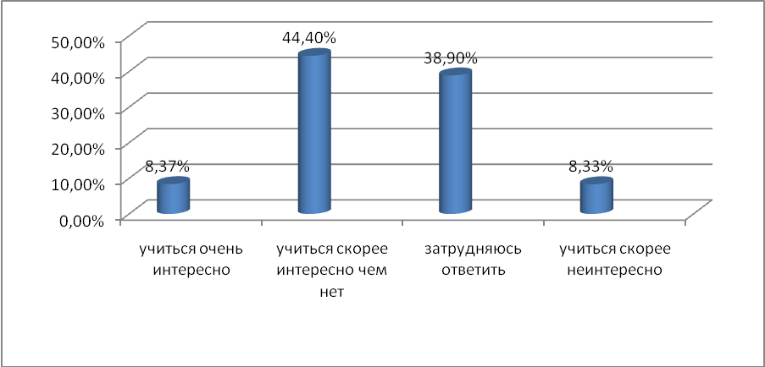

Таким образом, только 52,7% девятиклассников имеют устойчивый интерес к учению.
Анкетирование родителей
Как Вы оцениваете интерес ребенка к посещению уроков
а) устойчивый | 67%
б) неустойчивый | 22%
г) затрудняюсь ответить | 11%

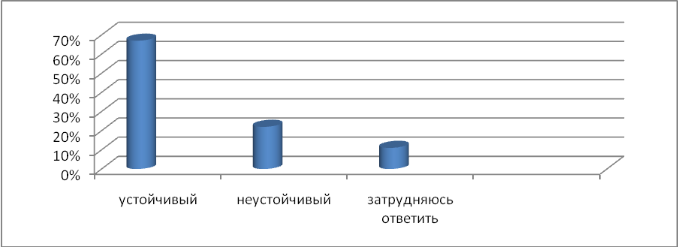
Результаты анкетирования качества образования в школе
40% обучающихся и 24% родителей считают качество образования в школе отличным, 47% и 35% соответственно отмечают хороший уровень образования. 13% и 29% считают его удовлетворительным и 2 родителей оно не устраивает.

Решение:
- Считать работу педагогического коллектива 9 классов по организации учебно-воспитательного процесса удовлетворительной.
- Совершенствовать методику преподавания с учетом требований, предъявляемых к современному уроку, активнее использовать системно-деятельностный подход в обучении и личностно-ориентированное обучение.
- Для сохранения и повышения качества знаний и уровня обученности выпускников, подготовке их к государственной итоговой аттестации систематически вести индивидуальную работу с обучающимися, имеющими затруднения в изучении отдельных предметов, и проявляющих повышенные запросы, работу по повторению и обобще-нию изученного материала; дифференцировать задания на всех этапах урока; использовать в своей практике задания, способствующие развитию и совершенствованию мыслительных операций (установление причинно-следственных связей, анализ, синтез); активизировать деятельность по развитию речи обучающихся: чаще предоставлять им возможность публичных выступлений, организовывать дискуссии, обучать умению вести полемику.

Зам директора по УВР Т.В. Коростова

